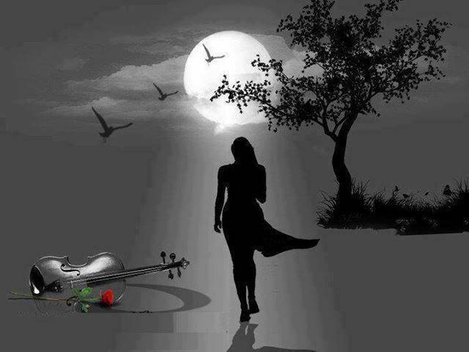
La déesse de la nuit.
Aussi belle que le soleil, de sa blancheur opale
Elle enjolive la nuit, merveilleux écrin subliminal
Comme une perle géante, elle flotte dans le firmament
Avec légèreté et candeur, elle le traverse très lentement.
Elle nous transmet sa douceur, sa clarté, sa beauté
Tel un ange, elle étincelle dans la voûte céleste enchantée.
Elle est parfois si claire et brillante que la pénombre
Se transforme en jour, elle fait apparaître les ombres.
Jaloux de nous, les nuages veulent nous la voler,
Ils la dissimulent dans leur manteau velouté.
Elle se mire dans l'eau qu'elle blanchit gaiement,
Si elle avait un visage, elle sourirait assurément.
Parfois dans les aubes hivernales, elle est gibbeuse,
Elle s'enveloppe d'un halo blanc, une écharpe lumineuse.
Dans la brume printanière, elle étend un voile rayonnant
Et quand son ami matinal le chaud soleil la surprend,
C'est l'apothéose du bonheur, le délice des couleurs,
La tendresse, l'amour, la douce extase du bonheur.
A l'automne, lorsque les feuilles se parent de rouge et d'or,
Parmi les branchages, son coquin clin d'œil offre un divin décor.
Elle est le baiser des anges de la nuit qui nous protègent,
Avec sa tendresse délicieuse, elle nous transmet des rêves.
Marie Laborde.

